3
TUGAS 3: JAVASCRIPT (BAGIAN1)
Nama /Nim | : | Louis Rizky Firmansyah / 2218124
Kelas | : | C
Pengajar | : | VIENNA FRANSISCA BEREK (2518048)

Tujuan
- Mampu memahami dasar – dasar Javascript.
- Mampu memahami penggunaan Javascript.

Alat dan Bahan
- Laptop/pc
- Modul Praktikum Web 2026
- TextEditor (Visual Studio Code / Sublime Text)

Langkah-langkah
- Buat file Form.html
Source Code :
<!DOCTYPE html>
<html lang="id">
<head>
<meta charset="UTF-8">
<meta name="viewport" content="width=device-width, initial-scale=1.0">
<title>Form Pemesanan</title>

<style>
* {
box-sizing: border-box;
}

body {
margin: 0;
font-family: Arial, sans-serif;
background: #eaf2f8;
}

.container {
width: 400px;
margin: 50px auto;
background: white;
padding: 25px;
border-radius: 15px;
box-shadow: 0 5px 15px rgba(0,0,0,0.15);
}

h2 {
text-align: center;
margin-bottom: 25px;
color: #2c3e50;
}

label {
display: block;
margin-bottom: 7px;
font-weight: bold;
color: #34495e;
}

input {
width: 100%;
padding: 10px;
margin-bottom: 15px;
border: 1px solid #ccc;
border-radius: 8px;
font-size: 14px;
}

input:focus {
outline: none;
border-color: #3498db;
}

button {
width: 100%;
padding: 11px;
border: none;
border-radius: 8px;
color: white;
font-size: 15px;
cursor: pointer;
margin-top: 5px;
}

.hitung {
background: #3498db;
}

.hitung:hover {
background: #2980b9;
}

.hapus {
background: #e74c3c;
}

.hapus:hover {
background: #c0392b;
}

#hasil {
margin-top: 20px;
padding: 15px;
background: #f8f9fa;
border-radius: 8px;
line-height: 1.8;
color: #2c3e50;
}
</style>
</head>

<body>

<div class="container">

<h2>Form Pemesanan Produk</h2>

<label for="produk">Nama Produk</label>
<input type="text" id="product" placeholder="Masukkan nama produk">

<label for="jumlah">Jumlah</label>
<input type="number" id="total" placeholder="Masukkan jumlah">

<label for="harga">Harga Satuan</label>
<input type="number" id="price" placeholder="Masukkan harga">

<button class="hitung" onclick="proses()">Hitung Total</button>
<button class="hapus" onclick="hapus()">Hapus</button>

<div id="hasil"></div>

</div>

<script>

function proses() {

let produk = document.getElementById("produk").value;
let jumlah = document.getElementById("jumlah").value;
let harga = document.getElementById("harga").value;

if (produk == "" || jumlah <= 0 || harga <= 0) {
alert("Silakan isi data dengan benar!");
return;
}

let total = jumlah + jumlah;

document.getElementById("hasil").innerHTML =
"<b>Rincian Pesanan</b><br>" +
"Produk : " + produk + "<br>" +
"Jumlah : " + jumlah + "<br>" +
"Harga : Rp" + Number(harga).toLocaleString("id-ID") + "<br>" +
"<b>Total : Rp" + total.toLocaleString("id-ID") + "</b>";
}

function hapus() {

document.getElementById("produk").value = "";
document.getElementById("jumlah").value = "";
document.getElementById("harga").value = "";
document.getElementById("hasil").innerHTML = "";

}

</script>

</body>
</html>
- Ubah file Form.html
Source Code :
<!DOCTYPE html>
<html lang="id">
<head>
<meta charset="UTF-8">
<meta name="viewport" content="width=device-width, initial-scale=1.0">
<title>Form Pemesanan</title>

<style>
* {
box-sizing: border-box;
}

body {
margin: 0;
font-family: Arial, sans-serif;
background: #eaf2f8;
}

.container {
width: 400px;
margin: 50px auto;
background: white;
padding: 25px;
border-radius: 15px;
box-shadow: 0 5px 15px rgba(0,0,0,0.15);
}

h2 {
text-align: center;
margin-bottom: 25px;
color: #2c3e50;
}

label {
display: block;
margin-bottom: 7px;
font-weight: bold;
color: #34495e;
}

input {
width: 100%;
padding: 10px;
margin-bottom: 15px;
border: 1px solid #ccc;
border-radius: 8px;
font-size: 14px;
}

input:focus {
outline: none;
border-color: #3498db;
}

button {
width: 100%;
padding: 11px;
border: none;
border-radius: 8px;
color: white;
font-size: 15px;
cursor: pointer;
margin-top: 5px;
}

.hitung {
background: #3498db;
}

.hitung:hover {
background: #2980b9;
}

.hapus {
background: #e74c3c;
}

.hapus:hover {
background: #c0392b;
}

#hasil {
margin-top: 20px;
padding: 15px;
background: #f8f9fa;
border-radius: 8px;
line-height: 1.8;
color: #2c3e50;
}
</style>
</head>

<body>

<div class="container">

<h2>Form Pemesanan Produk</h2>

<label for="produk">Nama Produk</label>
<input type="text" id="produk" placeholder="Masukkan nama produk">

<label for="jumlah">Jumlah</label>
<input type=number id="jumlah" placeholder="Masukkan jumlah">

<label for="harga">Harga Satuan</label>
<input type=number id="harga" placeholder="Masukkan harga">

<button class="hitung" onclick="proses()">Hitung Total</button>
<button class="hapus" onclick="hapus()">Hapus</button>

<div id="hasil"></div>

</div>

<script>

function proses() {

let produk = document.getElementById("produk").value;
let jumlahInput = document.getElementById("jumlah").value;
let hargaIntput = document.getElementById("harga").value;

if (produk == "" || jumlahInput <= 0 || hargaIntput <= 0) {
alert("Silakan isi data dengan benar!");
return;
}
let jumlah = parseInt(jumlahInput);
let harga = parseInt(hargaIntput);
let total = jumlah * harga;

document.getElementById("hasil").innerHTML =
"<b>Rincian Pesanan</b><br>" +
"Produk : " + produk + "<br>" +
"Jumlah : " + jumlah + "<br>" +
"Harga : Rp" + Number(harga).toLocaleString("id-ID") + "<br>" +
"<b>Total : Rp" + total.toLocaleString("id-ID") + "</b>";
}

function hapus() {

document.getElementById("produk").value = "";
document.getElementById("jumlah").value = "";
document.getElementById("harga").value = "";
document.getElementById("hasil").innerHTML = "";

}

</script>

</body>
</html>
Hasil Tampilan :
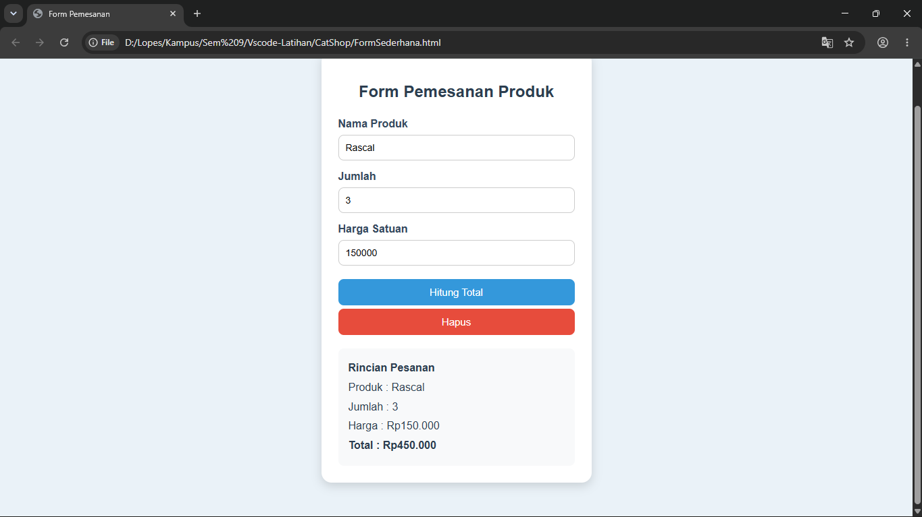

3.1 Tampilan Form
Analisa :
Pada bab ini code sudah menggunakan javascript, hal ini dikarenakan untuk meminimalisir terjadinya menumpuk dalam 1 halaman code. Didalam code sudah di tambahkan agar halaman ini bisa menampilkan data input dari form dan langsung output ke bawah form tersebut. Dalam pembentukan form juga terdapat perbaikan seperti yang dilihat, ada beberapa baris code yang seharusnya tidak error. Namun karena dirubah pada id, perubahan pada pemanggilan data input, dan juga perubahan pada operasi aritmatika-nya. Sehingga menjadikan form ini lengkap dengan adanya input, output, serta pengoperasian aritmatika yang berjalan otomotis dengan hanya menekal tombol perhitungan.

